ΛΥΣΗ
α) Τα σημεία Α και Β είναι σημεία επαφής των εφαπτόμενων τμημάτων ΡΑ και ΡΒ με τον κύκλο αντίστοιχα και ΟΑ, ΟΒ ακτίνες του κύκλου που αντιστοιχούν στα σημεία επαφής.
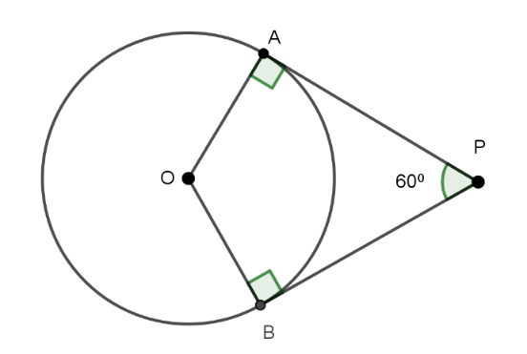
Γνωρίζουμε ότι τα εφαπτόμενα τμήματα από σημείο εκτός κύκλου είναι κάθετα στις ακτίνες που αντιστοιχούν στα σημεία επαφής, οπότε θα είναι Ο$\hat{Α}$Ρ = 90⁰ και Ο$\hat{Β}$Ρ= 90⁰.
Για τις γωνίες του τετράπλευρου ΡΑΟΒ ισχύει ότι:
Α$\hat{Ρ}$Β + Ο$\hat{Β}$Ρ + Α$\hat{Ο}$Β + Ο$\hat{Α}$Ρ = 360⁰ ή 60⁰ + 90⁰ + Α$\hat{Ο}$Β + 90⁰ = 360⁰
ή Α$\hat{Ο}$Β = 360⁰ – 240⁰ ή Α$\hat{Ο}$Β = 120⁰
β) Φέρνουμε την διακεντρική ευθεία ΡΟ.
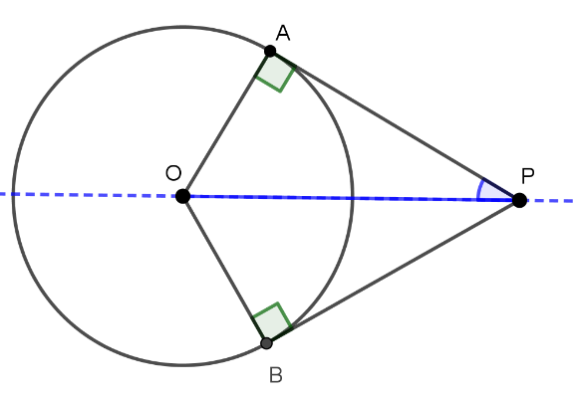
- Γνωρίζουμε ότι η διακεντρική ευθεία ΡΟ διχοτομεί τη γωνία Α$\hat{Ρ}$Β των εφαπτόμενων τμημάτων ΡΑ και ΡΒ, άρα Α$\hat{Ρ}$Ο = $\frac{Α\hat{Ρ}Β }{2}$ = $\frac{{60}^{0}}{2}$ = 30⁰.
- Από το α) ερώτημα έχουμε ότι Ο$\hat{Α}$Ρ = 90^{ο}, οπότε το τρίγωνο ΟΑΡ είναι ορθογώνιο. Στο ορθογώνιο τρίγωνο ΟΑΡ η γωνία Α$\hat{Ρ}$Ο, λόγω του βi) ερωτήματος, ισούται με 30⁰, οπότε η απέναντι κάθετη πλευρά ΑΟ ισούται με το μισό της υποτείνουσας ΡΟ, δηλαδή ΟΑ = $\frac{ΟΡ}{2}$ ή ΟΡ = 2·ΟΑ = 2·4 = 8 cm.

